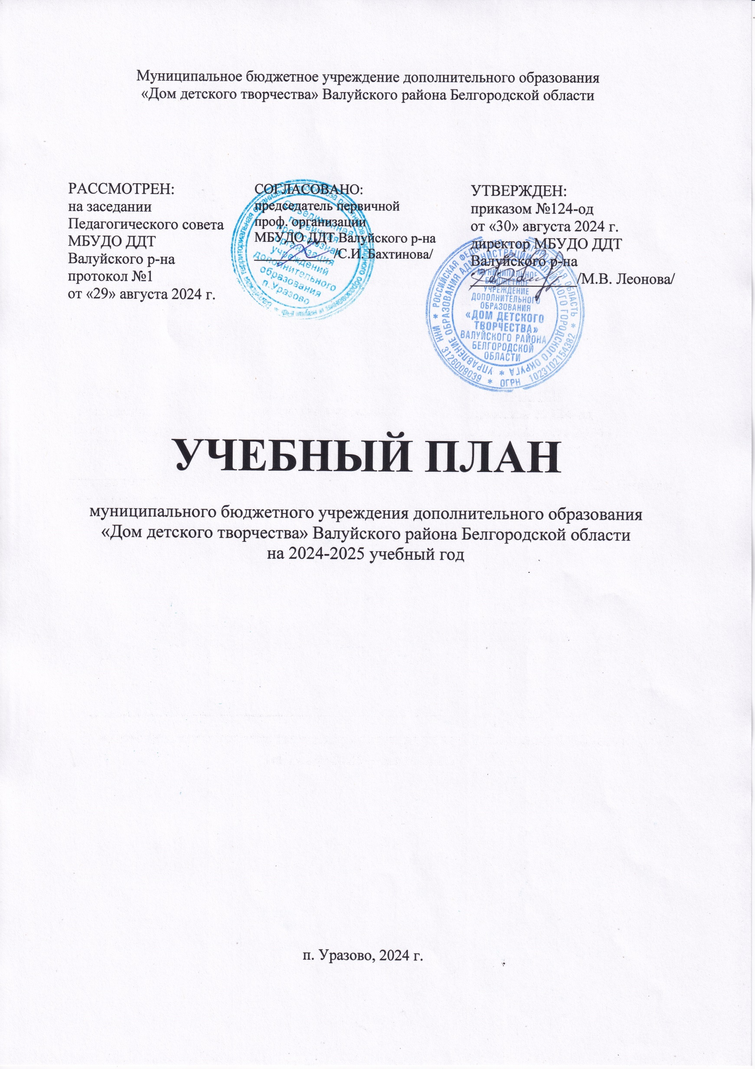

*Пояснительная записка*

Учебный план муниципального бюджетного учреждения дополнительного образования «Дом детского творчества» Валуйского района Белгородской области на 2024-2025 учебный год определяет организацию образовательного процесса в учреждении и разработан в соответствии с нормативными документами: с Конституцией Российской Федерации, Гражданским кодексом Российской Федерации, Федеральным законом Российской Федерации от 29.12.2012 г. № 273-ФЗ «Об образовании в Российской Федерации» (далее – Закон об образовании), порядком организации и осуществления образовательной деятельности по дополнительным общеобразовательным программам, утвержденным приказом Министерства образования и науки российской Федерации от 9 ноября 2018 года №196, распоряжением Правительства Российской Федерации от 29.05.2015 № 996-р «Об утверждении Стратегии развития воспитания в Российской Федерации на период до 2025 года», распоряжение Правительства РФ от 12 ноября 2021 г. № 2945-р «План мероприятий по реализации в 2021 – 2025 годах Стратегии развития воспитания в РФ на период до 2025 года», постановлением Главного государственного санитарного врача Российской Федерации от 28 сентября 2020 г. №28 «Об утверждении санитарных правил СП 2.4. 3648-20 «Санитарно-эпидемиологические требования к организациям воспитания и обучения, отдыха и оздоровления детей и молодежи», порядком зачета организацией, осуществляющей образовательную деятельность, результатов освоения обучающимися учебных предметов, курсов, дисциплин (модулей), практики, дополнительных образовательных программ в других организациях, осуществляющих образовательную деятельность, утвержденный приказом Министерства науки и высшего образования РФ и Министерства просвещения РФ от 30 июля 2020 г. №845/369, настоящим Уставом МБУДО ДДТ Валуйского р-на и иными локальными актами Учреждения.

Учебный план построен в соответствии со следующими принципами:

* Научная обоснованность – использование результатов фундаментальных исследований в области теории обучения и воспитания.
* Дифференциация и индивидуализация – учет индивидуальных способностей в процессе обучения.
* Природосообразность – осуществление опоры на индивидуальные особенности воспитанника, обусловленные их задатками, при конструировании теории и осуществлении практики обучения.
* Мобильность и гибкость – учет интересов обучающихся и запросов социума.

# *Образовательный процесс* – целенаправленный и организованный процесс получения знаний, умений, навыков, развитие ключевых компетенций обучающихся в соответствии с целями и задачами образования.

Учебный план направлен на достижение *цели:*

Создание условий для получения ребенком образования по актуальным для него направлениям на основе добровольности, духовной самостоятельности и широкой самодеятельности.

Реализации поставленной цели способствуют *задачи:*

1. Создать условия для учебно-воспитательной деятельности, направленной на максимальное развитие способностей детей и подростков, реализуемых в избранном виде творчества.
2. Обеспечить развитие способностей каждого обучающегося до возможного максимума.

*Учебный план* – регламентирует образовательный процесс учреждения вместе с расписанием учебных занятий. Учебный план определяет количество часов на освоение образовательных программ дополнительного образования детей в определенной области деятельности и определяет нагрузку для детей разного возраста, связанную с их физиологическими возможностями и занятостью в общеобразовательных учреждениях.

Учебный план утверждает *разделение содержания* образовательного процесса на:

* отдельные учебные курсы по направлениям деятельности (художественное, социально-педагогическое, техническое);
* года обучения (в соответствии с образовательной программой конкретного детского творческого объединения по интересам – от 1 до 4 лет обучения);
* возраст обучающихся, ступени обучения (в соответствии с возрастом обучающихся);
* индивидуальная работа с детьми.

Учебный год в Учреждении начинается с 1 сентября, если этот день приходится на выходной, то в этом случае учебный год начинается в первый, следующий за ним рабочий день. Учреждение организует работу с детьми в течение всего календарного года: в период каникул объединения могут продолжать работать по реализации дополнительных общеобразовательных общеразвивающих программ или использовать это время для проведения воспитательных массовых мероприятий. С 01 июня по 31 августа Учреждение приказом директора переходит на летний режим работы (работа профильных лагерей, поисковых отрядов, исследовательская, творческая и иная деятельность детей). Продолжительность учебного года определяется Учебным планом и образовательной программой.

Расписание занятий в Доме детского творчества составляется администрацией по представлению педагогических работников с учетом пожеланий родителей (законных представителей), возрастных особенностей детей и установленных санитарно-гигиенических норм для создания наиболее благоприятного режима труда и отдыха обучающихся. Расписание занятий может корректироваться, изменяться, дополняться. В период школьных каникул занятия могут проводиться по специальному расписанию.

Учебная нагрузка, режим занятий и численный состав объединений устанавливаются в соответствии с санитарно-эпидемиологическими нормами и правилами Российской Федерации.

Численный состав объединения (клуба, кружка, и т.п.), продолжительность занятий устанавливается в соответствии с возрастными и санитарно-гигиеническими нормами, годом обучения. Количество обучающихся в объединении определяется направленностью дополнительной общеобразовательной общеразвивающей программой.

Численный состав объединения может быть уменьшен при включении в него обучающихся с ограниченными возможностями здоровья или детей-инвалидов.

В случае снижения фактической посещаемости в течение года, объединения должны быть объединены или расформированы. Высвобожденные в этом случае педагогические часы могут быть использованы для открытия новых детских объединений.

Занятия по программе первого года обучения могут составлять 1-4 академических часов в неделю; второго года обучения – 2-6 академических часов в неделю; третьего и последующих годов – 2-6 академических часов в неделю.

В процессе занятий, не реже чем через каждые 45 минут, а также между занятиями должны быть предусмотрены перерывы не менее 10 минут в зависимости от вида деятельности. Для детей дошкольного возраста продолжительность занятий 25-30 минут, для младших школьников – 30-45 минут, для средних и старших школьников – 45 минут. Продолжительность индивидуальных занятий по 1 часу 1-2 раза в неделю.

Учебный план состоит из *двух частей:*

* пояснительная записка;
* учебный план на 2024-2025 учебный год.

Учебный план отражает специфику работы Дома детского творчества; интересы детей и их родителей; направленность интересов педагогических работников, разрабатывающих образовательные программы дополнительного образования детей; направлен на развитие творческой деятельности и формирование ключевых компетенций.

Решая задачи дополнительного образования детей, образовательный процесс выстроен как совокупность взаимосвязанных ступеней (уровней): подготовительный, познавательный, углубленный.

*Характеристика дополнительных*

*общеобразовательных общеразвивающих программ*

|  |  |  |
| --- | --- | --- |
| **№**  **п/п** | **Характеристика программ** | **Варианты характеристик** |
| 1. | По возрасту | Для обучающихся 5-18 лет |
| 2. | По полу | Смешанные |
| 3. | По продолжительности реализации | Одногодичные, двухгодичные, трёхгодичные, четырёхгодичные, пятигодичные |
| 4. | По форме организации | Групповые, индивидуальные |
| 5. | По направленности | Художественные, социально-гуманитарные, технические, физкультурно-спортивные |
| 6. | По уровню освоения | Общеразвивающие |

Таким образом, учебный план соответствует следующим *требованиям:*

* полнота (обеспечение широты развития личности, учет потребностей отдельного человека и социума);
* целостность (наличие и достаточность компонентов, их внутренняя взаимосвязь);
* рациональная сбалансированность между составляющими частями, областями, уровнями образовательного процесса и его организационными формами;
* преемственность общеобразовательных (общеразвивающих) программ (педагогов, структурных подразделений учреждения);
* актуальность и перспективность (соответствие реальному времени, наличие резервов, гибкость плана).

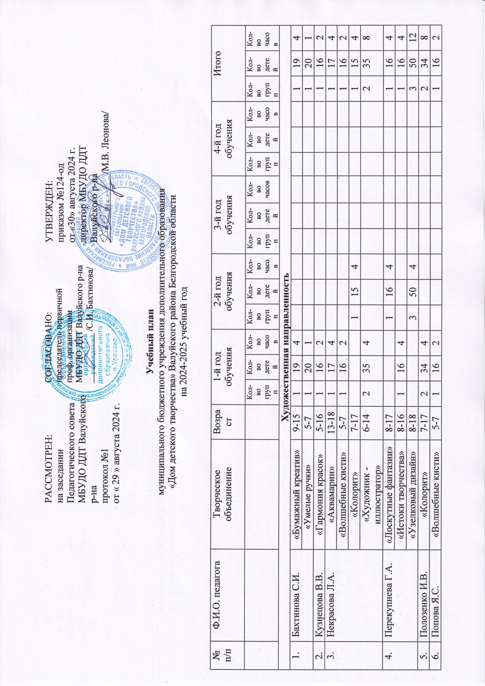

|  |  |  |  |  |  |  |  |  |  |  |  |  |  |  |  |  |  |  |
| --- | --- | --- | --- | --- | --- | --- | --- | --- | --- | --- | --- | --- | --- | --- | --- | --- | --- | --- |
| 7. | Тронза Н.И. | «Звонкие голоса» | 7-11 |  |  |  | 1 | 16 | 4 |  |  |  |  |  |  | 1 | 16 | 4 |
| «Сольное пение» | 7-18 |  |  |  | 1 | 1 | 2 |  |  |  |  |  |  | 1 | 1 | 2 |
| «Сольное пение» | 7-18 |  |  |  |  |  |  | 1 | 1 | 2 |  |  |  | 1 | 1 | 2 |
| «Сольное пение» | 7-18 | 1 | 1 | 2 |  |  |  |  |  |  |  |  |  | 1 | 1 | 2 |
| «Сольное пение» | 7-18 | 1 | 1 | 2 |  |  |  |  |  |  |  |  |  | 1 | 1 | 2 |
| «Эстрадный вокальный ансамбль» | 7-17 |  |  |  | 1 | 23 | 4 |  |  |  |  |  |  | 1 | 23 | 4 |
| «Эстрадный вокальный ансамбль» | 7-18 |  |  |  |  |  |  |  |  |  | 1 | 24 | 4 | 1 | 24 | 4 |
|  | **Итого** |  |  |  |  |  |  |  |  |  |  |  |  |  |  | **23** | **337** | **75** |
| **Социально-гуманитарная направленность** | | | | | | | | | | | | | | | | | | |
| 1. | Быков С.В. | «Занимательная экономика» | 14-18 | 1 | 18 | 2 |  |  |  |  |  |  |  |  |  | 1 | 18 | 2 |
| 2. | Леонова М.В. | «Школа Лидер» | 13-17 |  |  |  | 1 | 18 | 4 |  |  |  |  |  |  | 1 | 18 | 4 |
| «Блогинг» | 7-18 | 1 | 16 | 4 |  |  |  |  |  |  |  |  |  | 1 | 16 | 4 |
| 3. | Полозенко И.В. | «Мир чудес» 1 | 5-16 | 1 | 4 | 2 |  |  |  |  |  |  |  |  |  | 1 | 4 | 2 |
| «Мир чудес» 2 | 5-16 | 1 | 4 | 2 |  |  |  |  |  |  |  |  |  | 1 | 4 | 2 |
| «Мир чудес» 3 | 5-16 | 1 | 4 | 2 |  |  |  |  |  |  |  |  |  | 1 | 4 | 2 |
| «Мир чудес» 4 | 5-16 | 1 | 4 | 2 |  |  |  |  |  |  |  |  |  | 1 | 4 | 2 |
|  |  | «Мир чудес» 5 | 7-16 | 1 | 4 | 2 |  |  |  |  |  |  |  |  |  | 1 | 4 | 2 |
| 4. | Корякина Е.А. | «Школа юного психолога» | 7-17 | 2 | 36 | 4 |  |  |  |  |  |  |  |  |  | 2 | 36 | 8 |
|  | **Итого** |  |  |  |  |  |  |  |  |  |  |  |  |  |  | **10** | **108** | **28** |
| **Техническая направленность** | | | | | | | | | | | | | | | | | | |
| 1. | Дибров А.М. | «Резчик» | 10-17 | 5 | 81 | 4 |  |  |  |  |  |  |  |  |  | 5 | 81 | 20 |
| 2. | Мокроусов А.С. | «Объектив» | 12-17 | 4 | 60 | 4 |  |  |  |  |  |  |  |  |  | 4 | 60 | 16 |
| «Вспышка» | 7-12 | 1 | 17 | 4 |  |  |  |  |  |  |  |  |  | 1 | 17 | 4 |
|  | **Итого** |  |  |  |  |  |  |  |  |  |  |  |  |  |  | **10** | **158** | **40** |
| **Физкультурно-спортивная направленность** | | | | | | | | | | | | | | | | | | |
| 1. | Бугакова Ю.Б. | «Степ-аэробика» | 7-17 | 1 | 15 | 4 |  |  |  |  |  |  |  |  |  | 1 | 15 | 4 |
| «Степ-аэробика» | 7-17 | 1 | 14 | 4 |  |  |  |  |  |  |  |  |  | 1 | 14 | 4 |
| 2. | Костина Ю.С. | «Степ-аэробика» | 7-17 | 1 | 19 | 4 |  |  |  |  |  |  |  |  |  | 1 | 19 | 4 |
| 3. | Липка Г.И. | «Юный шахматист» | 9-16 | 1 | 18 | 2 |  |  |  |  |  |  |  |  |  | 1 | 18 | 2 |
| 4. | Новгородова Ю.Н. | «Волейбол» | 10-16 | 2 | 36 | 4 |  |  |  |  |  |  |  |  |  | 2 | 36 | 8 |
|  | **Итого** |  |  |  |  |  |  |  |  |  |  |  |  |  |  | **6** | **102** | **22** |
|  | **Всего** |  |  |  |  |  |  |  |  |  |  |  |  |  |  | **49** | **705** | **165** |